Развивающие задания для детей.

Только повзрослев, и став родителями, мы понимаем как опасно безделье для детей. Отличный способ развить и занять ребенка, это предложить ему решать следующие задания.

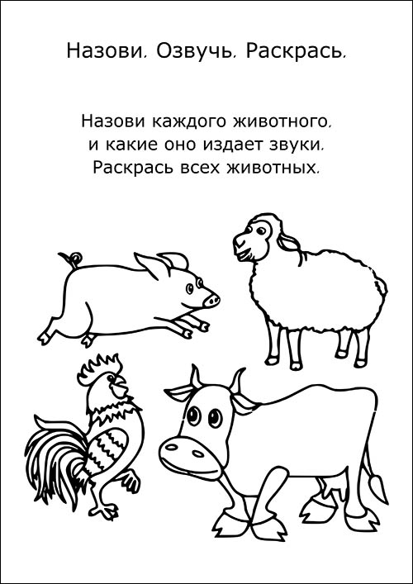

В этом задании нужно назвать и раскрасить животных, изображенных на картинке. 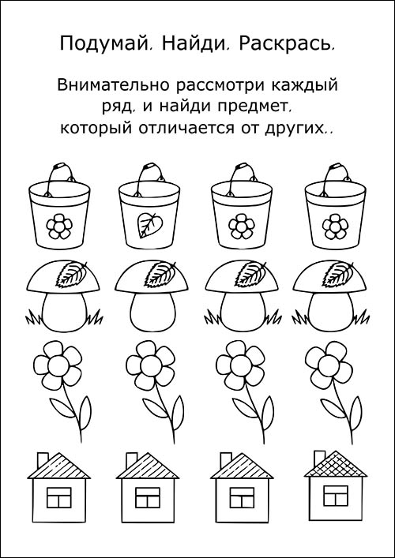

Данное задание хорошо развивает внимательность. Ребенок должен найти отличающийся предмет.

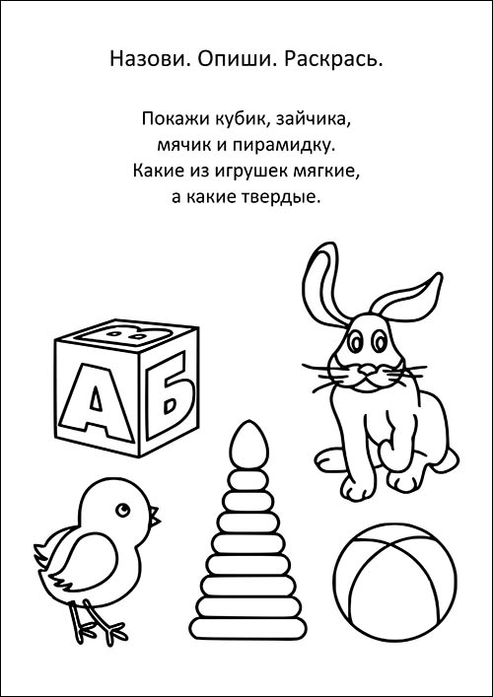Из этого задания ребенок закрепит знания о том, какие предметы мягкие, а какие твердые.

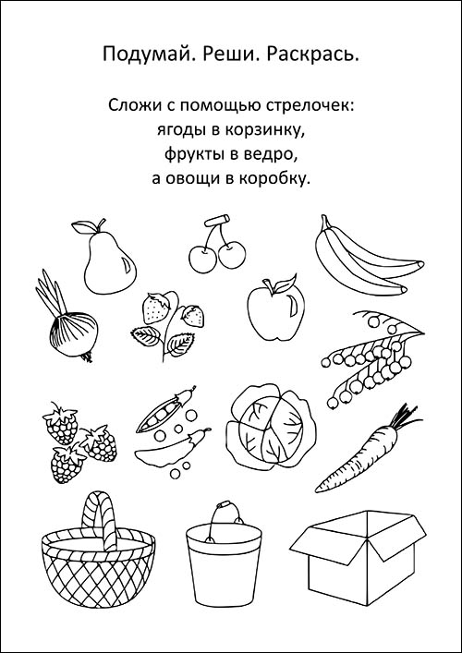

Данное задание заставит ребенка подумать, что из изображенного овощи, что ягоды,, а что фрукты.

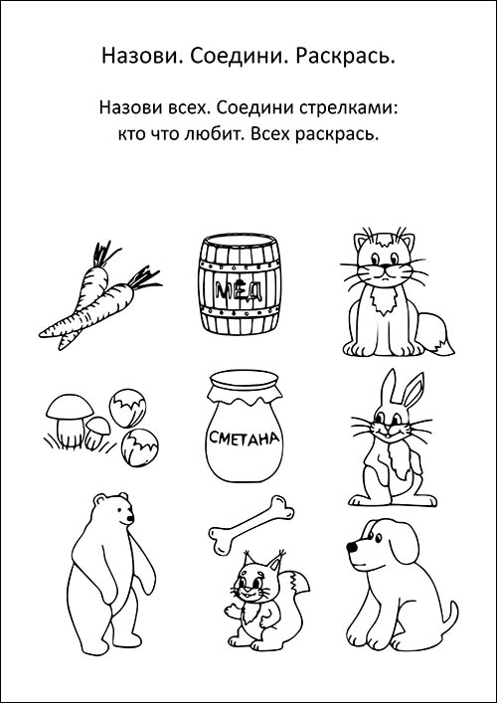

Еще одно развивающее задание на определение двух подходящих друг другу предметов.

